МИНЕСТЕРСТВО ЦИФРОВОГО РАЗВИТИЯ, СВЯЗИ И МАССОВЫХ КОММУНИКАЦИЙ РОССИЙСКОЙ ФЕДЕРАЦИИ

Ордена Трудового Красного Знамени федеральное государственное бюджетное учреждение высшего образования

**«Московский технический университет связи и информатики»**

# Лабораторная работа №2: Функции в Python и базовые алгоритмы

**по дисциплине**

**«Введение в информационные технологии»**

Выполнил: БВТ2403 Давлатов А. Р

Проверил:

Москва, 2024 г.

**Цель работы:** Освоить принципы определения и использования функций в языке программирования Python, понять механизмы передачи аргументов в функции, научиться применять функции для решения практических задач, а также изучить базовые алгоритмические конструкции

**Оборудование:** компьютер с установленным языком программирования Python.

**Практика:**

Задание 1:

Напишите функцию **greet**, которая принимает имя пользователя в качестве аргумента и выводит приветствие с этим именем.

Код:

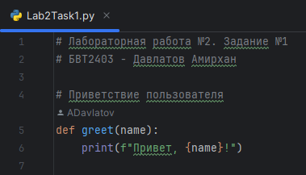

Вывод:

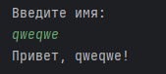

Создайте функцию **square**, которая возвращает квадрат переданного ей числа.

Код:

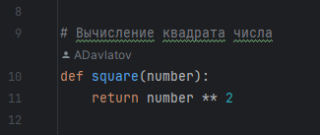

Вывод:

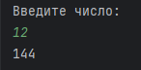

Реализуйте функцию **max_of_two**, которая принимает два числа в качестве аргументов и возвращает большее из них.

Код:

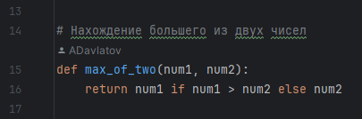

Вывод:

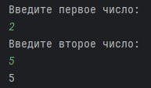

Задание 2:

Напишите функцию **describe_person**, принимающую имя и возраст человека, и печатающую эту информацию в читаемом виде. Сделайте возраст опциональным аргументом со значением по умолчанию 30.

Код:

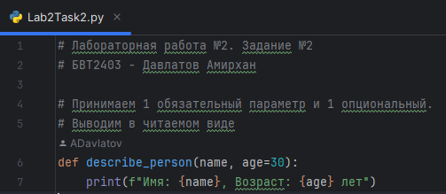

Вывод:

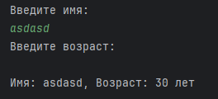

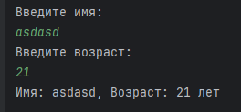

Задание 3:

Напишите функцию **is_prime**, которая определяет, является ли число простым, и возвращает **True** или **False** соответственно.

Код:

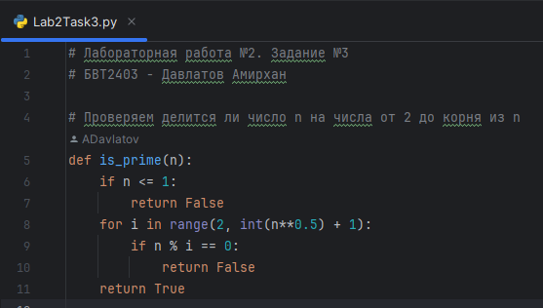

Вывод:

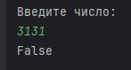

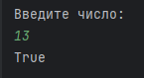

**Вывод:** Мы освоили принципы определения и использования функций в языке программирования Python, поняли механизмы передачи аргументов в функции, научились применять функции для решения практических задач, а также изучили базовые алгоритмические конструкции